PONEDJELJAK 6.4.

HJ

1. RIJEŠI ZADATKE VEZANE UZ SLOVO Z: https://moj.izzi.hr/DOS/104/415.html
TRI REČENICE S POSLJEDNJEG ZADATKA S GORNJE POVEZNICE Stavi znak na kraj PREPIŠI U
PISANKU VELIKIM TISKANIM SLOVIMA.

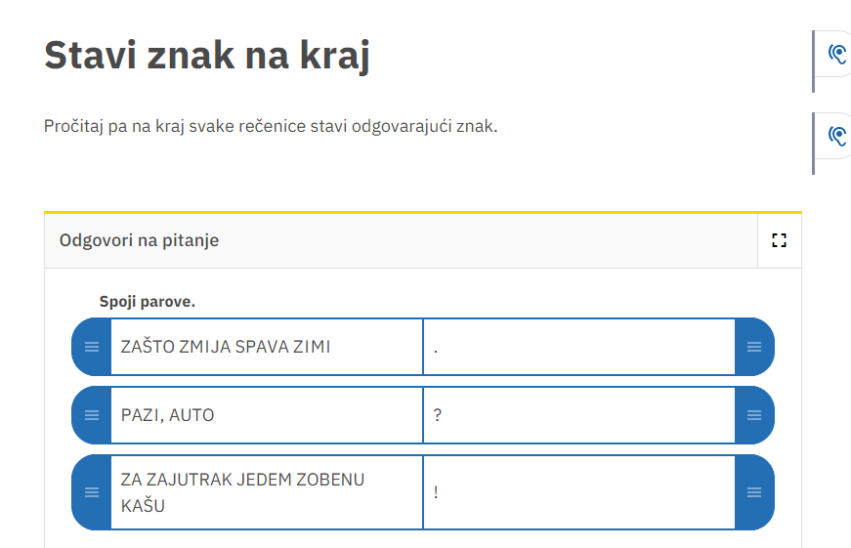

2 . RIJEŠI STRANICU 62. U POČETNICI.

MAT

1. ODGOVORI NA PITANJA:
ZAPISUJEŠ LI PONEKAD VAŽNE STVARI KOJE TREBAŠ OBAVITI?
GDJE TO PIŠEŠ? ŠTO SVE ZAPISUJEŠ?

2. OTVORI UDŽBENIK NA 49. STRANICU I POGLEDAJ ŠTO PIŠE NA CEDULJICI NA HLADNJAKU.
PRATI UPUTE ZA RJEŠAVANJE ZADATAKA ZADANIH RIJEČIMA I PONOVI ONO ŠTO SMO VEĆ UČILI O NAČINIMA RJEŠAVANJA TAKVIH ZADATAKA.

3. U BILJEŽNICU ZAPIŠI:

ZADACI RIJEČIMA 6.4.2020.
RJEŠAVANJE:
1. ŠTO U ZADACIMA ZNAMO?
2. ŠTO NAM JE NEPOZNATO?
3. KAKO ĆEMO DOZNATI ONO ŠTO JE NEPOZNATO?
4. IZRAČUNAJMO.
5. ODGOVORIMO.

4. ZADNJI ZADATAK NA 49. STRANICI PROČITAJ, TE PREMA UPUTAMA ZA RJEŠAVANJE
ZADATAKA RIJEČIMA RIJEŠI ZADATAK U BILJEŽNICU.

5. RIJEŠI ZADATKE NA 50. STRANICI TE MI POŠALJI FOTOGRAFIJU RJEŠENJA NAKON ŠTO IH
RIJEŠIŠ.
TZK

VJEŽBAJ UZ VIDEO: https://www.youtube.com/watch?v=g9h6BAH9LIk

